ŞEHİT ERCAN GÜNAY ANADOLU LİSESİ

STRATEJİK PLAN
2020-2023

ŞEHİT ERCAN GÜNAYANADOLU LİSESİ

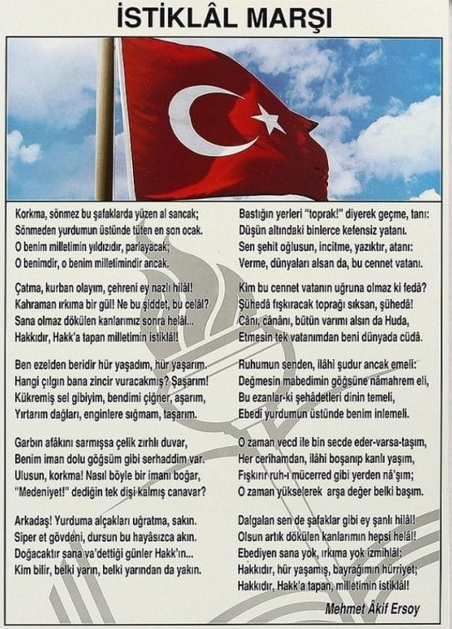

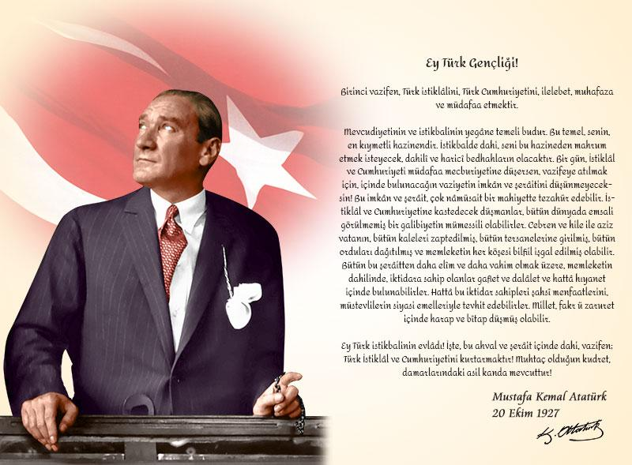

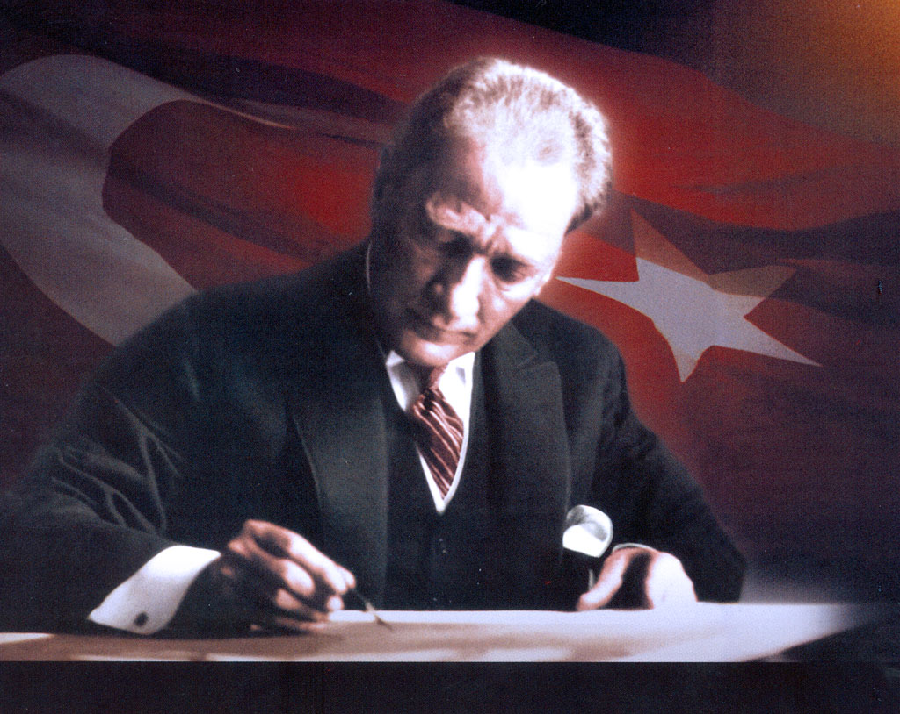

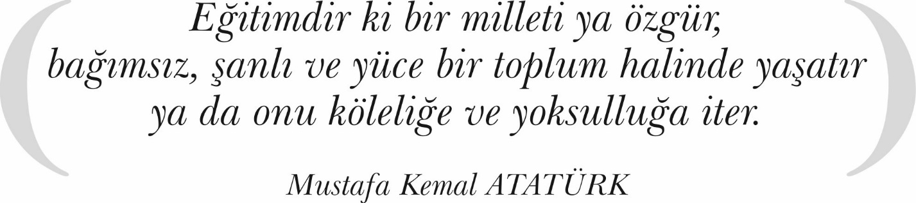

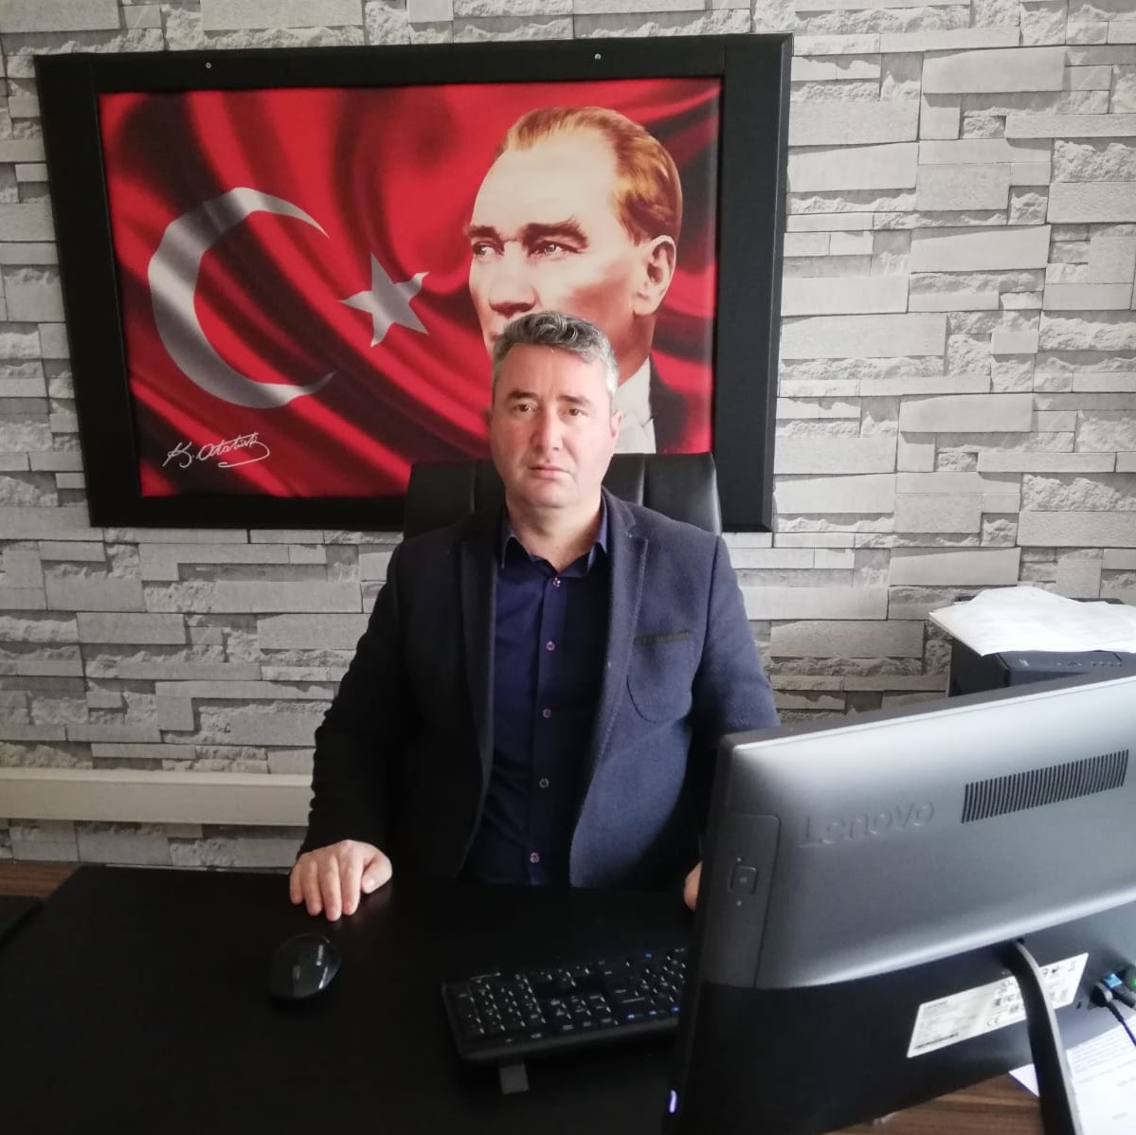

Değerli paydaşlarımız,

Günümüz dünyasında teknolojik gelişmelerle birlikte zaman ve mekân kavramında algı değişikliği yaşanmıştır. Birkaç yıl önce saatler alan uğraşlar, günümüzde dakikalar içerisinde tamamlanmaktadır. Hayatın hızla aktığı bugünde planlamanın önemi bir kez daha ortaya çıkmaktadır.
Paydaşlarla iş birliği içinde yapılan, etkililik, verimlilik, yararlılık gibi niteliklerin arandığı; eğitim öğretim kalitemizi artıracak, gelecekteki amaçlarımıza bizi ulaştıracak plan, günümüzde bir zorunluluktur. Okulumuzun henüz 2020 yılında açıldığını da göz önünde bulunduracak olursak kat etmemiz gereken bir hayli mesafenin olduğu aşikârdır. Bu doğrultuda önceliklerini belirleyebilmek, faaliyetlerini etkin bir şekilde yerine getirebilmek, kaynaklarını en etkin biçimde kullanabilmek için somut hedeflere dayalı uzun dönemli planlama çalışmalarını başlatmış ve yoğun bir çalışma ile ilk stratejik planımızı tamamlanmış bulunmaktayız.

Okulumuzun stratejik planının hazırlanmasında emeği geçen herkese teşekkür ediyor, Şehit Ercan Günay Anadolu Lisesi paydaşlarına üstün başarılar diliyorum.

Salih KAR
Okul Müdürü

OKUL MÜDÜRÜ SUNUŞU
İÇİNDEKİLER
TABLOLAR
ŞEKİLLER
TANIMLAR
GİRİŞ
- BÖLÜM: STRATEJİK PLAN HAZIRLIK SÜRECİ | 1
- Strateji Geliştirme Kurulu | 1
- Stratejik Plan Hazırlama Ekibi | 1
- BÖLÜM: DURUM ANALİZİ | 2
- Kurumsal Tarihçe | 2
- Uygulanmakta Olan Stratejik Planın Değerlendirilmesi | 2
- Mevzuat Analizi | 2
- Üst Politika Belgeleri Analizi | 4
- Faaliyet Alanları ile Ürün ve Hizmetlerin Belirlenmesi | 5
- Paydaş Analizi | 5
- Kuruluş İçi Analiz | 8
- GZFT Analizi | 11
- Tespitler ve İhtiyaçların Belirlenmesi | 12
- BÖLÜM: GELECEĞE BAKIŞ | 13
- Misyon, Vizyon, Temel Değerler | 13
- Stratejik Amaçlar | 14
- Stratejik Hedefler, Performans Göstergeleri, Stratejiler | 15
- Maliyetlendirme | 25
- İzleme ve Değerlendirme | 25
EKLER | 26

TABLOLAR
Tablo 1:Stratejik Plan Üst Kurulu | 1
Tablo 2:Strateik Planlama Kurulu | 1
Tablo 3: Mevzuat Analizi | 5
Tablo 4: Üst Politika Belgeleri Analizi | 6
Tablo 5: Faaliyet Alanı - Ürün/Hizmet Listesi | 7
Tablo 6: Paydaş Tablosu | 8
Tablo 7: Paydaşların Önceliklendirilmesi | 8
Tablo 8: Paydaş Ürün/Hizmet Matrisi | 9
Tablo 9: Paydaş Görüşlerinin Alınmasına İlişkin Çalışmalar | 10
Tablo 10: Okul Yönetici Sayıları | 10
Tablo 11: Öğretmen, Öğrenci, Derslik Sayıları | 10
Tablo 12: Branş Bazında Öğretmen Norm, Mevcut, İhtiyaç Sayıları | 11
Tablo 13: Yardımcı Personel/Destek Personeli Sayısı | 11
Tablo 14: Okul Binasının Fiziki Durumu | 12
Tablo 15: Teknoloji ve Bilişim Altyapısı | 12
Tablo 16: Tahmini Kaynaklar | 13
Tablo 17: GZFT Listesi | 14
Tablo 18: Tespitler ve İhtiyaçlar | 15
Tablo 19: Performans Hedef Tablosu | 17
Tablo 20: Tedbir, Diğer sorumlu birimler, Ana sorumlu Tablosu | 18
Tablo 21: Performans Hedef Tablosu | 18
Tablo 22: Tedbir, Diğer sorumlu birimler, Ana sorumlu Tablosu | 18
Tablo 23: Performans Hedef Tablosu | 19
Tablo 24: Tedbir, Diğer sorumlu birimler, Ana sorumlu Tablosu | 19
Tablo 25: Performans Hedef Tablosu | 19
Tablo 26: Tedbir, Diğer sorumlu birimler, Ana sorumlu Tablosu | 20
Tablo 27: Performans Hedef Tablosu | 20
Tablo 28: Tedbir, Diğer sorumlu birimler, Ana sorumlu Tablosu | 20
Tablo 29: Performans Hedef Tablosu | 21
Tablo 30: Tedbir, Diğer sorumlu birimler, Ana sorumlu Tablosu | 21
Tablo 31: Performans Hedef Tablosu | 21
Tablo 32: Tedbir, Diğer sorumlu birimler, Ana sorumlu Tablosu | 22
Tablo 33: Performans Hedef Tablosu | 22
Tablo 34: Tedbir, Diğer sorumlu birimler, Ana sorumlu Tablosu | 22
Tablo 35: Performans Hedef Tablosu | 23
Tablo 36: Tedbir, Diğer sorumlu birimler, Ana sorumlu Tablosu | 23
Tablo 37: Performans Hedef Tablosu | 23
Tablo 38: Tedbir, Diğer sorumlu birimler, Ana sorumlu Tablosu | 24
Tablo 39: Performans Hedef Tablosu | 24
Tablo 40: Tedbir, Diğer sorumlu birimler, Ana sorumlu Tablosu | 24
Tablo 41: Performans Hedef Tablosu | 25
Tablo 42: Tedbir, Diğer sorumlu birimler, Ana sorumlu Tablosu | 25
Tablo 43: Cemil Meriç Anadolu Lisesi Müdürlüğü 2019-2023 Stratejik Planı Tahmini Bütçe Kaynağı Tablosu | 25

ŞEKİLLER
Şekil 1: Cemil Meriç Anadolu Lisesi 2020-2023 Stratejik Plan Hazırlama Modeli | 2
Şekil 2: İzleme ve Değerlendirme Süreci | 28

TANIMLAR

Eylem Planı: İdarenin stratejik planının uygulanmasına yönelik faaliyetleri, bu faaliyetlerden sorumlu ve ilgili birimler ile bu faaliyetlerin başlangıç ve bitiş tarihlerini içeren plandır.

Faaliyet: Belirli bir amaca ve hedefe yönelen, başlı başına bir bütünlük oluşturan, yönetilebilir ve maliyetlendirilebilir üretim veya hizmetlerdir.

Hazırlık Programı: Stratejik plan hazırlık sürecinin aşamalarını, bu aşamalarda gerçekleştirilecek faaliyetleri, bu aşama ve faaliyetlerin tamamlanacağı tarihleri gösteren zaman çizelgesini, bu faaliyetlerden sorumlu birim ve kişiler ile stratejik planlama ekibi üyelerinin isimlerini içeren ve stratejik planlama ekibi tarafından oluşturulan programdır.

Hedef Kartı: Amaç ve hedef ifadeleri ile performans göstergelerini, gösterge değerlerini, göstergelerin hedefe etkisini, sorumlu ve işbirliği yapılacak birimleri, riskleri, stratejileri, maliyetleri, tespitler ve ihtiyaçları içeren karttır.

Performans Göstergesi: Stratejik planda hedeflerin ölçülebilirliğini miktar ve zaman boyutuyla ifade eden araçlardır.

Stratejik Plan Değerlendirme Raporu: İzleme tabloları ile değerlendirme sorularının cevaplarını içeren ve her yıl Şubat ayının sonuna kadar hazırlanan rapordur.

Stratejik Plan Genelgesi: Stratejik plan hazırlık çalışmalarını başlatan, Strateji Geliştirme Kurulu üyelerinin isimlerini içeren ve bakanlıklar ile bakanlıklara bağlı, ilgili ve ilişkili kuruluşlarda Bakan, diğer kamu idareleri ve mahalli idarelerde üst yönetici tarafından yayımlanan genelgedir.

Üst Politika Belgeleri: Kalkınma planı, hükümet programı, orta vadeli program, orta vadeli mali plan ve yıllık program ile idareyi ilgilendiren ulusal, bölgesel ve sektörel strateji belgeleridir.

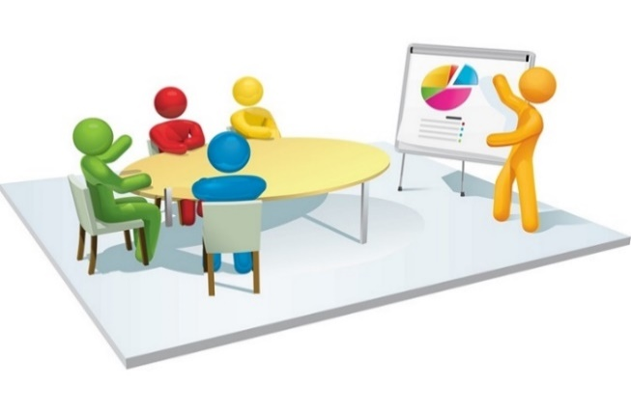

Okulun stratejik planını hazırlanması bir süreçtir. Bu sürecin iyi planlanması ve bir stratejik planın alt yapısını oluşturan aşamaların iyi değerlendirilmesi gereklidir. Bu plan hazırlama sürecine liderlik edilmesi ilk önce yapılacak iş olarak düşünülebilir. Stratejik plan hazırlama sürecindeki diğer işlemleri şu şekilde sıralamak mümkündür.
Şehit Ercan Günay Anadolu Lisesinde çalışmalar Eylül 2020 tarihinden itibaren başlamıştır. Stratejik Plan Çalışmaları, Stratejik Planlama ekibinin belirlenmesiyle oluşturulmuş ve uygulama modelini ortaya çıkartmıştır. Öncelikle okulumuzun misyon ve vizyonu belirlenmiş, durum analizi yapılmış ve bu doğrultuda stratejik plan hazırlanmıştır.
Durum analizinde öncelikle okulumuzun her yönüyle bir fotoğrafı çekilerek GZFT (güçlü yönlerimiz, zayıf yönlerimiz, fırsatlarımız ve tehditler) analizi yönteminden faydalanılmıştır. Bunun için de aşağıdaki çalışmalar yapılmıştır:
- Öğrenci Memnuniyeti Anketi
- Veli Memnuniyeti Anketi
- Personel Memnuniyeti Anketi
- Toplum memnuniyet anketi
Velilere, öğrencilere, öğretmenlere “Okulumuzun zayıf yönleri, güçlü yönleri, okulumuzun fırsatları, okulumuza yönelik tehditler size göre nedir?” soruları sorularak SWOT analizi oluşturulmuştur.
Bu anket ve görüşlerde elde edilen sonuçlar stratejik plan hazırlama sürecine büyük şekildeki katkı sağlamış ve vizyonumuzu belirlemede önemli bir rol oynamıştır.

Şehit Ercan Günay Anadolu Lisesi Stratejik Planlama Kurulu

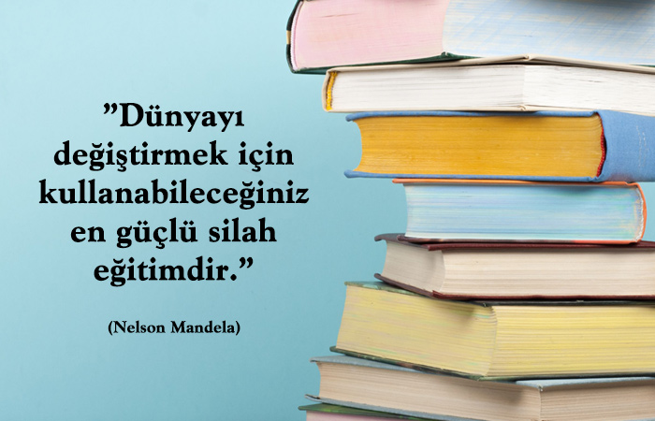

18 Eylül 2018 tarihli ve 2018/16 sayılı Genelgenin ardından yayımlanan MEB 2019-2023 Stratejik Plan Hazırlama Programında belirtilen takvime, usul ve esaslara uygun olarak Okulumuz Strateji Geliştirme Kurulu ve Stratejik Plan Hazırlama Ekibi oluşturulmuş ve İlçe Milli Eğitim Müdürlüğüne bildirilmiştir.

Okulumuzun Strateji Geliştirme Kurulu; 1 Okul Müdürü, 1 Müdür Yardımcısı, Okul Aile Birliği Başkanı, 1 Okul Aile Birliği Yönetim Kurulu Üyesi ve 1 gönüllü öğretmen olmak üzere toplam 5 kişiden oluşmaktadır.
Tablo 1 : Stratejik Plan Üst Kurulu
STRATEJİK PLAN ÜST KURULU
SIRA NO | ADI SOYADI | GÖREVİ
1 | SALİH KAR | OKUL MÜDÜRÜ
2 | NEVZATT BAYKARA | MÜDÜR YARDIMCISI
3 | BİLAL NADİR DOĞAN | ÖĞRETMEN
4 | EDA BARUT | OKUL AİLE BİRLİĞİ BAŞKANI
5 | MERYEM DEMİRBOĞA | OKUL AİLE BİRLİĞİ YÖNETİM KURULU ÜYESİ

Okulumuz Stratejik Plan Hazırlama Ekibi; hazırlık Programındaki usul ve esaslara uygunluk sağlanması amacıyla stratejik yönetim süreci ile ilgili bilgi birikimine sahip öğretmenlerden 1 müdür yardımcısı, 5 öğretmen üye ile 1 veli üye olmak üzere toplam 7 kişiden oluşmaktadır.
Tablo 2 : Stratejik Planlama Kurulu
STRATEJİK PLANLAMA KURULU
SIRA NO | ADI SOYADI | GÖREVİ
1 | NEVZAT BAYKARA | MÜDÜR YARDIMCISI
2 | HASAN DAĞ | ÖĞRETMEN
3 | ALİ ŞENYİĞİT | ÖĞRETMEN
4 | ESSİN YILMAZ | ÖĞRETMEN
5 | MURAT KARATAŞ | ÖĞRETMEN
6 | ESRA CİRİTCİ | ÖĞRETMEN
7 | ELİFE İNCE | VELİ

Şekil 1. Şehit Ercan GünayAnadolu Lisesi Stratejik Plan Hazırlama Modeli

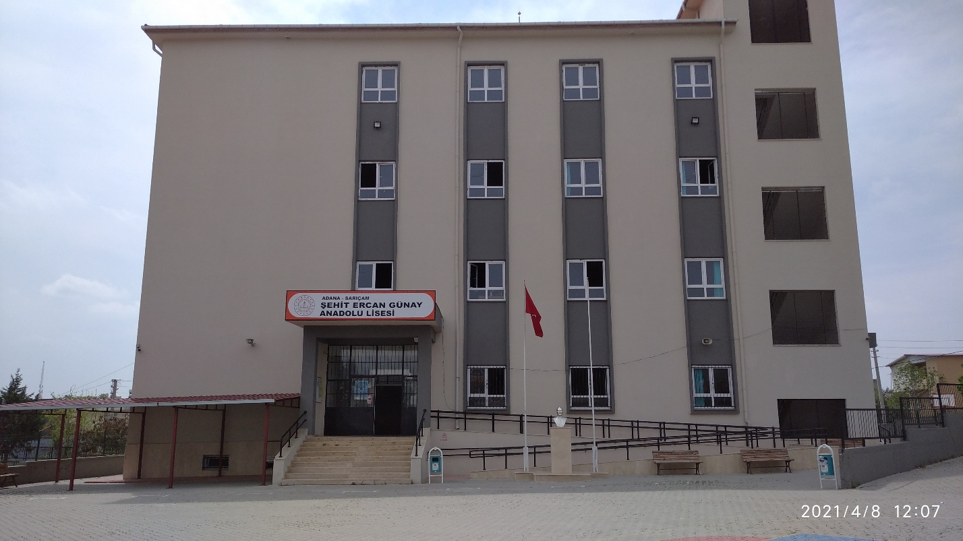
Okulumuz, 17 Nisan 2020 tarihinde MEB Ortaöğretim Genel Müdürlüğüne bağlı olarak kurulmuştur. İsmet SAYGILI, okulumuzun 20.04.2020-07.09.2020 tarihleri arasında kurucu müdürlük görevini yapmış olup, 07.09.2020 tarihinde okul müdürümüz Salih KAR görevine başlamıştır.
Okulumuz ve çevresinde ortaöğretim kurumu sayısının yetersiz olması dolayısı ile yeni bir ortaöğretim kurumuna ihtiyaç duyulmuştur. Bu nedenle okulumuz Şehit Ercan Günay Anadolu Lisesi 27.04.2020 tarihi ve 5961974 sayılı Milli Bakanlığı oluru ile eğitim öğretim faaliyetlerine başlamıştır.
Şehit Ercan Günay Anadolu Lisesi, Sarıçam ilçesi Yeşiltepe Mahallesi’nde, dört katlı bir binada eğitim ve öğretime devam etmektedir. Okulumuz; Merkezi klima sistemiyle ısınmakta olup, idare odaları, kantin, çok amaçlı salonları ve spor alanlarıyla, kütüphanesi ve derslikleriyle öğrencilerin bütün ihtiyaçlarına cevap vermektedir. Halen normal eğitim yapılmakta olup, eğitim ve öğretim yasa ve yönetmelikler doğrultusunda, birlik ve huzur içinde yürütülmektedir.

Şehit Ercan Günay Anadolu Lisesi, 2020 yılında açılmıştır. Bu nedenle hazırlanan bu stratejik plan, günümüzü ve 2023 yılına kadar olan süreci içermektedir.

Şehit Ercan Günay Anadolu Lisesi, İl ve İlçe Milli Eğitim Müdürlüğümüzün tabii olduğu tüm yasal yükümlülüklere uymakla mükelleftir. Bunların dışında lise düzeyinde yükümlülük arz eden mevzuat, Tablo 1’de ayrıca gösterilmiştir.

Tablo 3 Mevzuat Analizi

Yasal Yükümlülük | Dayanak | Tespitler | İhtiyaçlar
- Okulumuz “Dayanak” başlığı altında sıralanan Kanun, Kanun Hükmünde Kararname, Tüzük, Genelge ve Yönetmeliklerdeki ilgili hükümleri yerine getirmek  - “Eğitim-öğretim hizmetleri, insan kaynaklarının gelişimi, halkla ilişkiler, stratejik plan hazırlama, stratejik plan izleme-değerlendirme süreci iş ve işlemleri” faaliyetlerini yürütmek.  - Resmi kurum ve kuruluşlar, sivil toplum kuruluşları ve özel sektörle mevzuat hükümlerine aykırı olmamak ve faaliyet alanlarını kapsamak koşuluyla protokoller ve diğer işbirliği çalışmalarını yürütmek  - Lise öğrencilerinin okula kayıt, sınıf geçme, devam-devamsızlık, sosyal sorumluluk çalışmaları vb. iş ve işlemleri | - T.C. Anayasası  - 1739 Sayılı Millî Eğitim Temel Kanunu  - 652 Sayılı MEB Teşkilat ve Görevleri Hakkındaki Kanun Hükmünde Kararname  - 222 Sayılı Millî Eğitim Temel Kanunu (Kabul No: 5.1.1961, RG: 12.01.1961 / 10705‐Son Ek ve Değişiklikler: Kanun No: 12.11.2003/ 5002, RG: 21.11.2003  - 657 Sayılı Devlet Memurları Kanunu  - 5442 Sayılı İl İdaresi Kanunu  - 3308 Sayılı Mesleki Eğitim Kanunu  - 439 Sayılı Ek Ders Kanunu  - 4306 Sayılı Zorunlu İlköğretim ve Eğitim Kanunu  - 5018 sayılı Kamu Mali Yönetimi ve Kontrol Kanunu  - MEB Personel Mevzuat Bülteni  - Taşıma Yoluyla Eğitime Erişim Yönetmeliği  - MEB Millî Eğitim Müdürlükleri Yönetmeliği (22175 Sayılı RG Yayınlanan)  - Millî Eğitim Bakanlığı Rehberlik ve Psikolojik Danışma Hizmetleri Yönetmeliği  - 04.12.2012/202358 Sayı İl İlçe MEM’nün Teşkilatlanması 43 Nolu Genelge  - 26 Şubat 2018 tarihinde yayımlanan Kamu İdarelerinde Stratejik Planlamaya İlişkin Usul ve Esaslar Hakkındaki Yönetmelik  - Okul Öncesi Eğitim ve İlköğretim Kurumları Yönetmeliği  - Sosyal Etkinlikler Yönetmeliği  - MEB Eğitim Kurulları ve Zümreleri Yönergesi | - Müdürlüğümüzün hizmetlerini mevzuattaki hükümlere uygun olarak yürütmektedir.  - Diğer kurumlarla işbirliği gerektiren çalışmalarda, gerek tabi olduğumuz mevzuat gerekse diğer kurumların mevzuatları arasında uyuşmazlık ortaya çıkabilmektedir.  - Tabi olduğumuz mevzuatın kapsamı, Müdürlüğümüzün yetkilerini çeşitlendirmekle birlikte sınırlamaktadır.  - Kurumsal kültürümüz, mevzuatta sık yaşanan değişikliklere hazırlıklı olmasına rağmen öğrenci ve velilerimizden oluşan paydaşlarımız, yeni ve farklı çalışmalara uyuma direnç göstermektedir.  - Mevzuat itibariyle öğrenci velilerinin eğitim faaliyetlerine müdahale alanını sınırlandıran herhangi bir mekanizma bulunmamaktadır. | - Diğer kurumlarla işbirliğinde, yetki alanının genişletilmesi  - Mevzuat itibariyle Okul Müdürlerinin yetkilerinin artırılması  - Eğitim uygulamaları konusunda ulusal düzeyde tanıtım çalışmaları yaparak öğrenci ve velilerinin bilgilendirilmesi  - Mevzuatta ihtiyaç duyulan değişikliklerde “yenileme” çalışmaları yerine “güncelleme” çalışmalarına yer verilmesi  - Öğrenci velilerinin eğitim faaliyetlerine müdahale alanlarının sınırlandırılması için yasal tedbirlerin alınması  - Mevzuatın, çalışanların kendilerini güvende hissedebileceği şekilde yeniden düzenlenmesi

Tablo 4 Üst Politika Belgeleri Analizi

Üst Politika Belgesi | İlgili Bölüm/Referans | Verilen Görev/İhtiyaçlar
5018 sayılı Kamu Mali Yönetimi ve Kontrol Kanunu | - 9. Madde,  - 41. Madde | Kurum Faaliyetlerinde bütçenin etkin ve verimli kullanımı  Stratejik Plan Hazırlama  İzleme ve Değerlendirme Çalışmaları
30344 sayılı Kamu İdarelerinde Stratejik Plan Hazırlamaya İlişkin Usul ve Esaslar Hakkında Yönetmelik (26 Şubat 2018) | Tümü | 5 yıllık hedefleri içeren Stratejik Plan hazırlanması
2019-2021 Orta Vadeli Program | Tümü | Bütçe çalışmaları
MEB 11. Kalkınma Plan Politika Önerileri | Önerilen politikalar | Hedef ve stratejilerin belirlenmesi
MEB Kalite Çerçevesi | Tümü | Hedef ve stratejilerin belirlenmesi
MEB 2018 Bütçe Yılı Sunuşu | Tümü | Bütçe çalışmaları
2017-2023 Öğretmen Strateji Belgesi | Tümü | Hedef ve stratejilerin belirlenmesi
OECD 2018 Raporu | Türkiye verileri | Stratejilerin belirlenmesi
2017-2018 MEB İstatistikleri | Örgün Eğitim İstatistikleri | Hedef ve göstergelerin belirlenmesi
Kamu İdareleri İçin Stratejik Plan Hazırlama Kılavuzu (26 Şubat 2018) | Tümü | 5 yıllık hedefleri içeren Stratejik Plan hazırlanması
2018/16 sayılı Genelge, 2019-2023 Stratejik Plan Hazırlık Çalışmaları (18 Eylül 2018) | Tümü | 2019-2023 Stratejik Planının Hazırlanması
MEB 2019-2023 Stratejik Plan Hazırlık Programı (18 Eylül 2018) | Tümü | 2019-2023 Stratejik Planı Hazırlama Takvimi
MEB 2019-2023 Stratejik Planı | Tümü | MEB Politikaları Konusunda Taşra Teşkilatına Rehberlik
Kamu İdarelerince Hazırlanacak Performans Programları Hakkında Yönetmelik | Tümü | 5 yıllık kurumsal hedeflerin her bir mali yıl için ifade edilmesi
Kamu İdarelerince Hazırlanacak Faaliyet Raporu Hakkında Yönetmelik | Tümü | Her bir mali yıl için belirlenen hedeflerin gerçekleşme durumlarının tespiti, raporlanması
Adana İl Milli Eğitim Müdürlüğü 2019-2023 Stratejik Planı | Tümü | Amaç, hedef, gösterge ve stratejilerin belirlenmesi
Sarıçam İlçe Milli Eğitim Müdürlüğü 2019-2023 Stratejik Planı | Tümü | Amaç, hedef, gösterge ve stratejilerin belirlenmesi

Tablo 5 Faaliyet Alanı - Ürün/Hizmet Listesi

Faaliyet Alanı | Ürün/Hizmetler
A- Eğitim-Öğretim Hizmetleri | - Eğitim-öğretim iş ve işlemleri  - Ders Dışı Faaliyet İş ve İşlemleri  - Özel Eğitim Hizmetleri  - Kurum Teknolojik Altyapı Hizmetleri  - Anma ve Kutlama Programlarının Yürütülmesi  - Sosyal, Kültürel, Sportif Etkinlikler  - Öğrenci İşleri (kayıt, nakil, ders programları vb.)  - Zümre Toplantılarının Planlanması ve Yürütülmesi
B- Stratejik Planlama, Araştırma-Geliştirme | - Stratejik Planlama İşlemleri  - İhtiyaç Analizleri  - Eğitime İlişkin Verilerin Kayıtlanması  - Araştırma-Geliştirme Çalışmaları  - Projeler Koordinasyon  - Eğitimde Kalite Yönetimi Sistemi (EKYS) İşlemleri
C- İnsan Kaynaklarının Gelişimi | - Personel Özlük İşlemleri  - Norm Kadro İşlemleri  - Hizmet içi Eğitim Faaliyetleri
D- Fiziki ve Mali Destek | - Okul Güvenliğinin Sağlanması  - Ders Kitaplarının Dağıtımı  - Taşınır Mal İşlemleri  - Taşımalı Eğitim İşlemleri  - Temizlik, Güvenlik, Isıtma, Aydınlatma Hizmetleri  - Evrak Kabul, Yönlendirme ve Dağıtım İşlemleri  - Arşiv Hizmetleri  - Sivil Savunma İşlemleri
E-Denetim ve Rehberlik | - Okul/Kurumların Teftiş ve Denetimi  - Öğretmenlere Rehberlik ve İşbaşında Yetiştirme Hizmetleri  - Ön İnceleme, İnceleme ve Soruşturma Hizmetleri
F-Halkla İlişkiler | - Bilgi Edinme Başvurularının Cevaplanması  - Protokol İş ve İşlemleri  - Basın, Halk ve Ziyaretçilerle İlişkiler  - Okul-Aile İşbirliği

Paydaş, kurum ya da kuruluşun ürün ve hizmetleri ile ilgisi olan, kuruluştan doğrudan ya da dolaylı olarak etkilenen ve etkileyen kişi, grup ya da kurumlardır. Paydaş analizinde için paydaşların belirlenmesi, ilgilerinin ve çıkarlarının belirlenmesi, güçlerinin ve etkilerinin saptanması ve paydaş katılımı stratejisinin oluşturulması gerekir.

Stratejik planlama sürecinde iletişim içinde olduğumuz paydaşların görüşleri dikkate alınarak stratejik planın özümsenmesi amaçlanmıştır.

Sarıçam İlçe Millî Eğitim Müdürlüğü, kamu kurumları, işverenler, sivil toplum kuruluşları, yerel yönetim ve yöneticilerinden oluşan paydaşların büyük bölümünün stratejik planlama sürecine katmıştır. Planlama sürecinde kurumumuz tüm paydaşların görüş, talep, öneri ve desteklerinin stratejik planlama sürecine dâhil edilmesini hedeflemiştir. Paydaşların önerileri değerlendirilerek, imkânlar ölçüsünde stratejik planlamaya dâhil edilmiştir.

İç ve dış paydaşların temel ortak, stratejik ortak, çalışan, kuruma girdi sağlayan konumları saptanmıştır. Bu paydaşlar, iş birliği içinde olunan, faaliyetlerimizden etkilenen ve faaliyetlerimizi etkileyen kuruma girdi sağlayan, ürün ve hizmet sunulan kesimlerden oluşma noktasındaki önceliklerine göre sınıflandırılmıştır.
Paydaş analizinde şu aşamalar izlenmiştir:
- Paydaşların tespiti
- Paydaşların önceliklendirilmesi
- Paydaşların değerlendirilmesi
- Görüş ve önerilerin alınması

Paydaşların Tespiti

Tablo 6 Paydaş Tablosu

Paydaş Adı | İç Paydaş | Dış Paydaş
Adana İl Milli Eğitim Müdürlüğü |  | √
Sarıçam Kaymakamlığı |  | √
Sarıçam İlçe Milli Eğitim Müdürlüğü |  | √
Okul Müdürümüz | √
Öğretmenlerimiz | √
Öğrencilerimiz | √
Velilerimiz | √
Personelimiz | √
Okul Aile Birliği | √
İlçe Emniyet Amirliği |  | √
İlçe Toplum Sağlığı Merkezi |  | √
Taşımalı Eğitim Görevlileri |  | √
Diğer Eğitim Kurumları |  | √
Özel Sektör |  | √
Sivil Toplum Kuruluşları |  | √
İlçe Belediye Başkanlığı |  | √
Diğer Kurum ve Kuruluşlar |  | √

Paydaşların Önceliklendirilmesi

Paydaşların önceliklendirilmesi; Kamu İdareleri İçin Stratejik Plan Hazırlama Kılavuzunda (26 Şubat 2018) belirtilen Paydaş Etki/Önem Matrisi tablosundan (Tablo 7) yararlanılmıştır.

Tablo 7 Paydaşların Önceliklendirilmesi

Paydaş Adı | İç Paydaş | Dış Paydaş | Önem Derecesi | Etki Derecesi | Önceliği
Adana İl Milli Eğitim Müdürlüğü |  | √ | 5 | 5 | 5
Sarıçam Kaymakamlığı |  | √ | 5 | 5 | 5
Sarıçam İlçe Milli Eğitim Müdürlüğü |  | √ | 5 | 5 | 5
Okul Müdürümüz | √ |  | 5 | 5 | 5
Öğretmenlerimiz | √ |  | 5 | 5 | 5
Öğrencilerimiz | √ |  | 5 | 5 | 5
Velilerimiz | √ |  | 5 | 5 | 5
Personelimiz | √ |  | 5 | 5 | 5
Okul Aile Birliği |  | √ | 4 | 4 | 4
İlçe Emniyet Amirliği |  | √ | 3 | 3 | 3
İlçe Toplum Sağlığı Merkezi |  | √ | 3 | 3 | 3
Taşımalı Eğitim Görevlileri |  | √ | 3 | 3 | 3
Diğer Eğitim Kurumları |  | √ | 2 | 2 | 2
Özel Sektör |  | √ | 2 | 2 | 2
Sivil Toplum Kuruluşları |  | √ | 2 | 2 | 2
İlçe Belediye Başkanlığı |  | √ | 3 | 3 | 3
Diğer Kurum ve Kuruluşlar |  | √ | 2 | 2 | 2
Önem Derecesi: 1, 2, 3 gözet; 4,5 birlikte çalış
Etki Derecesi: 1, 2, 3 İzle; 4, 5 bilgilendir
Önceliği: 5=Tam; 4=Çok; 3=Orta; 2=Az; 1=Hiç

Paydaşların Değerlendirilmesi

Paydaş Analizi kapsamında Stratejik Plan Hazırlama Ekibi; okulumuzun sunduğu ürün/hizmetlerinin hangi paydaşlarla ilgili olduğu, paydaşların ürün/hizmetlere ne şekilde etki ettiği ve paydaş beklentilerinin neler olduğu gibi durumları değerlendirerek Paydaş Ürün/Hizmet Matrisi hazırlamıştır.

Tablo 8 Paydaş-Ürün/Hizmet Matrisi

 | Ürün/Hizmet Numarası | İl MEM | Kaymakamlık | İlçe MEM | Okul Müdürümüz | Öğretmenler | Öğrenciler | Veliler | Personel | Okul Aile Birliği | İlçe Emniyet Amirliği | İlçe Toplum Sağlığı Merkezi | Taşımalı Eğitim Görevlileri | Diğer Eğitim Kurumları | Özel Sektör | Sivil Toplum Kuruluşları | İlçe Belediye Başkanlığı | Diğer Kurum ve Kuruluşlar
A -Eğitim Öğretim Faaliyetleri | 1 |  |  | √ | √ | √ | √
 | 2 |  |  |  | √ | √ | √
 | 3 |  |  |  | √ | √ | √ | √
 | 4 |  |  | √ | √ | √ | √
 | 5 |  | √ | √ | √ | √ | √ | √ |  |  |  |  |  |  |  |  | √
 | 6 |  |  |  | √ | √ | √
 | 7 |  |  | √ | √ | √ | √
 | 8 |  |  | √ | √ | √ | √
B-Strateji Geliştirme, Ar-Ge Faaliyetleri | 1 |  |  | √ | √ | √ |  |  | √
 | 2 |  |  | √ | √ | √
 | 3 |  |  |  | √ | √
 | 4 |  |  |  | √ | √
 | 5 |  |  |  | √ | √
 | 6 |  |  | √ | √ | √
C-İnsan Kaynakları Gelişimi | 1 | √ | √ | √ | √ | √ |  |  | √
 | 2 | √ | √ | √ | √ | √ |  |  | √
 | 3 | √ | √ | √ | √ | √ |  |  | √
D-Fiziki ve Mali Destek | 1 |  |  | √ | √ | √ | √ |  | √ |  | √
 | 2 |  |  | √ | √ | √ | √
 | 3 |  |  | √ | √ | √ |  |  | √
 | 4 |  |  | √ | √ | √ | √ |  | √
 | 5 |  |  | √ | √ | √ | √ |  | √ |  | √ | √ |  |  |  |  | √
 | 6 |  |  | √ | √ | √ |  |  | √
 | 7 |  |  | √ | √ | √ |  |  | √
 | 8 |  |  | √ | √ | √ | √ |  | √ |  | √ | √
E-Denetim ve Rehberlik | 1 | √ | √ | √ | √ | √ |  |  | √
 | 2 | √ | √ | √ | √ | √
 | 3 | √ | √ | √ | √ | √ |  |  | √
F-Halkla İlişkiler | 1 |  |  | √ | √ | √ |  | √
 | 2 | √ | √ | √ | √ | √
 | 3 |  |  | √ | √ | √ |  | √ |  | √
 | 4 |  |  |  | √ | √ | √ | √

Paydaş Görüşlerinin Alınması ve Değerlendirilmesi

Stratejik Plan “Durum Analizi” çalışmaları kapsamında paydaşlarımızla bir dizi çalışma yapılarak dilek, öneri ve beklentileri alınmıştır. İlçe Milli Eğitim Müdürlüğü yöneticileri, diğer eğitim kurumlarının yöneticileri gibi dış paydaşlarımızdan mülakat yöntemiyle; öğrenci, öğretmen, veli, yönetici ve personelden oluşan iç paydaşlarımızdan ise toplantı yöntemi ile görüşleri alınmıştır.

Tablo 9 Paydaş Görüşlerinin Alınmasına İlişkin Çalışmalar

Paydaş Adı | Yöntem | Sorumlu | Çalışma Tarihi | Raporlama ve Değerlendirme Sorumlusu
İlçe MEM Yöneticileri | Mülakat, Toplantı | Strateji Geliştirme Kurulu Bşk. | 22.10.2020 | S. P. Hazırlama Ekibi
Diğer Eğitim Kurumu Yöneticileri | Mülakat | Strateji Geliştirme Kurulu Bşk. | 23-26.10.2020 | S. P. Hazırlama Ekibi
Öğretmenlerimiz | Toplantı | S. P. Hazırlama Ekibi | 26-30.10.2020 | S. P. Hazırlama Ekibi
Öğrencilerimiz | Anket | S. P. Hazırlama Ekibi | 25-30.10.2020 | S. P. Hazırlama Ekibi
Velilerimiz | Toplantı | S. P. Hazırlama Ekibi | 27-30.10.2020 | S. P. Hazırlama Ekibi
Personelimiz | Toplantı | S. P. Hazırlama Ekibi | 26-30.10.2020 | S. P. Hazırlama Ekibi
Yöneticilerimiz | Toplantı | S. P. Hazırlama Ekibi | 21.10.2020 | S. P. Hazırlama Ekibi

İnsan Kaynakları Yetkinlik Analizi

Tablo 10 Okul Yönetici Sayısı

YÖNETİCİ SAYILARI
 | Müdür | Müdür Başyardımcısı | Müdür Yardımcısı
Norm | 1 | 0 | 1
Mevcut | 1 | 0 | 1

Tablo 11 Öğretmen, Öğrenci, Derslik Sayıları
SIRA | ÖĞRENCİ-ÖĞRETMEN-DERSLİK BİLGİLERİ | SAYI
1 | Öğrenci Sayısı | 360
2 | Öğretmen Sayısı | 16
3 | Derslik Sayısı | 16
4 | Derslik Başına Düşen Öğrenci Sayısı | 23
5 | Öğretmen Başına Düşen Öğrenci Sayısı | 23
Öğrenci sayıları virgülden sonra yuvarlanmıştır.

Tablo 12 Branş Bazında Öğretmen Norm, Mevcut, İhtiyaç Sayıları

Sıra  No | Branşı | Erkek | Kadın | Toplam
1 | T.D. ve Edebiyatı | 1 | 1 | 2
2 | Matematik | 2 | - | 2
3 | Biyoloji | 1 | 1 | 2
4 | Kimya | 1 | - | 1
5 | Fizik | - | 1 | 1
6 | Tarih | 2 | - | 2
7 | Coğrafya | 1 | - | 1
8 | Felsefe | - | - | -
9 | Din Kültürü ve Ahlak Bilgisi | - | - | -
10 | İngilizce | 1 | 1 | 2
11 | Fransızca | - | - | -
12 | Görsel Sanatlar | - | 1 | 1
13 | Müzik | - | - | -
14 | Beden Eğitimi | 1 | - | 1
15 | Rehberlik | 1 | - | 1
16 | Bilişim Teknolojileri | - | - | 1
TOPLAM |  | 11 | 5 | 16

Tablo 13 Yardımcı Personel/Destek Personeli Sayısı

Sıra  No | Görevi | Erkek | Kadın | Eğitim Durumu | Hizmet Yılı | Toplam
1 | Memur | - | - | - | - | -
2 | Hizmetli | - | 3 | - | - | 3
3 | Sözleşmeli İşçi | - | - | - | - | -
4 | Güvenlik Görevlisi | - | 1 | - | - | 1

Kurum Kültürü Analizi

Okulumuzun faaliyet alanlarına ilişkin hizmetler, kurumumuzdaki tüm çalışanlar tarafından iş birliği ve koordinasyon içerisinde yürütülmektedir. Yöneticilerimiz, eğitim faaliyetleri ile ilgili herhangi bir sorun yaşandığında veya bir ihtiyacın projelendirilerek çözülmesi gerektiğinde, sürecin her aşamasında öğretmenlerimizin ve personelimizin görüş ve önerilerine başvurmaktadır. İletişim yöntemleri çoğunlukla toplantı ve bireysel görüşmeler şeklinde olmakla birlikte, resmi yazışma sistemi olan DYS de etkin kullanılmaktadır. Kurumumuzun resmi internet sitesi ve kurumsal elektronik posta adresimiz aktif olarak kullanılmaktadır.

Öğretmenlerimizin her biri, kişisel ve mesleki açıdan farklı yeterliliklere sahiptir. Sunulan hizmetin türüne ve niteliğine göre, kurum içi görevlendirmeler mesleki yeterliliğe göre şekillendirilmektedir. Yöneticiler tarafından, öğretmenlerimize eğitim faaliyetlerinde yeteri kadar serbestlik alanı bırakılmaktadır. Bu durum, öğretmenlerimizin daha verimli olmasını ve kendilerini güvende hissetmelerini sağlamaktadır.

Hizmetlerimiz, tüm paydaşlarımızın erişebileceği şeffaf bir şekilde sunulmaktadır. Öğrenci velilerimizin eğitim faaliyetlerine mümkün olduğu kadar aktif katılımları sağlanmaktadır. Ancak genelde orta düzeyde ve geçici istihdam şeklinde meslek gruplarında hizmet veren velilerimiz çoğunlukta olduğundan, kadın velilerimizin faaliyetlere katılımı daha fazladır. Bu durum, okulumuz tarafından avantaja dönüştürülerek velilerimizin bilgi ve becerilerinden üst düzeyde faydalanabileceğimiz bir organizasyon sistemi oluşturulmuştur.

Personelimiz, İl ve İlçe Milli Eğitim Müdürlüğümüzün re’sen düzenlediği hizmet içi eğitim faaliyetlerine eksiksiz katılım sağlamaktadır. Ayrıca sene başı öğretmenler kurul toplantısında personelimizin ihtiyaçları görüşülerek, mesleki yeterliliğin artırılması amacıyla hizmet içi eğitim faaliyetleri talep edilmektedir. Kurumumuzda ortaya çıkan anlık ihtiyaçların giderilmesi için önceden tedbir alınmaktadır. Daha nitelikli ve kapsamlı ihtiyaçların giderilmesi için proje tabanlı sorun çözme yöntemleri kullanılmaktadır.

Okulumuzun 2020-2023 Stratejik Planının hazırlık çalışmaları, çalışma takvimine uygun olarak başlatılmıştır ve sistematik olarak devam ettirilmektedir. Personelimiz, stratejik yönetim süreci hakkında yeterli bilgi birikimine sahiptir. Bu durum stratejik plan hazırlama çalışmalarının sahiplenilmesine ve sağlıklı bir şekilde yürütülmesine olanak sunmaktadır.

Fiziki Kaynak Analizi

Tablo 14 Okul Binasının Fiziki Durumu

Sıra | Kullanım Alanı/Türü | Bina Sayısı  (Tahsisli Binalar Dâhil) | Kapasite Durumu (Yeterli/Yetersiz)
1 | Hizmet Binası | 1 | Yeterli
2 | Personel Lojmanı | Yok | -
3 | Spor Salonu | Yok | -
4 | Kütüphane | 1 | Yetersiz
5 | İhata Duvarı | Var | Yeterli
6 | Güvenlik Kamerası Sayısı | 16 | Yeterli
7 | Yemekhane | Yok | -
8 | Asansör | Var | -
9 | Engelli Platformu | Var | Yeterli

Tablo 15 Teknoloji ve Bilişim Altyapısı

Teknoloji ve Bilişim Altyapısı
Etkileşimli akıllı tahta sayısı | 0
Tablet sayısı | 0
İnternet altyapısı | Var
Bilgisayar/bilişim teknolojileri sınıfı/laboratuvarı sayısı | 0
Fotokopi makinesi sayısı | 3
DYS kullanımı | Var
Bilişim Teknolojileri/Bilişim Teknolojileri Rehber Öğretmeni sayısı | 0
Elektronik dilek, istek, öneri sisteminin kullanımı | Yok
EBA’ya kayıtlı öğretmen sayısı | 16
SMS bilgilendirme sistemi kullanımı | Yok
MEB tarafından sağlanan resmi internet sitesinin kullanımı | Var
Resmi elektronik posta adresinin kullanımı | Var
Kurumsal istatistik elde etme sistemi kullanımı | Yok

Mali Kaynak Analizi

Tablo 16 Tahmini Kaynaklar (TL)
Müdürlüğümüzün 2020-2023 döneminde kaynakları, uygulanmakta olan tasarruf tedbirleri de dikkati alınarak tahmin edilmiş ve tabloda sunulmuştur.

MAL VE HİZMET ALIMI | 2020 | 2021 | 2022 | 2023 | Toplam
03.2 Tüketime Yönelik Mal ve Malzeme Alımları | 40.000 | 50.000 | 60.000 | 70.000 |  | 220.000
03.5 Hizmet Alımları | 5.000 | 7.000 | 9.000 | 11.000 |  | 32.000
03.7Menkul Mal, Gayri Maddi Hak Alım, Bakım ve Onarım Giderleri | 4.000 | 5.000 | 6.000 | 7.000 |  | 22.000
06.1 Mamul Mal Alımları | 20.000 | 25.000 | 30.000 | 35.000 |  | 110.000
DİĞER GİDERLER | 2020 | 2021 | 2022 | 2023 |  | Toplam
01 Personel Giderleri | 0 | 0 | 0 | 0 |  | 0
02 SSK Devlet Prim Giderleri | 0 | 0 | 0 | 0 |  | 0
BÜTÇE DIŞI | 2020 | 2021 | 2022 | 2023 |  | Toplam
Halk Katkısı | - | - | - | - |  | -
Okul Aile Birliği | 5.000 | 10.000 | 15.000 | 20.000 |  | 50.000
TOPLAM TAHMİNİ BÜTÇE | 74.000 | 97.000 | 120.000 | 143.000 |  | 434.000

Tablo 17 GZFT Listesi

İç Çevre |  | Dış Çevre
Güçlü yönler | Zayıf yönler | Fırsatlar | Tehditler
- Kadın velilerimizin, eğitim faaliyetlerine beklenen düzeyde katılım sağlaması  - İl ve İlçe MEM tarafından yürürlüğe konan çalışmaların sahiplenilmesi  - Öğrenci ve personel işleri ile eğitim öğretim faaliyetlerinin mevzuata uygun olarak yürütülmesi  - Bilgi edinme, halkla ilişkiler sürecinin mevzuatın belirlediği yasal sürede gerçekleşmesi  - İletişim ve yazışma süreçlerinin aksatılmadan gerçekleşmesi  - Bağımsız bir binaya sahip olmamız  - Öğrenci velilerimizin okul civarında ikamet etmesi  - Personelimizin iş birliği içerisinde çalışması  - Kurumsal kültürün gelişmiş olması  - Kadın velilerimizin eğitim faaliyetlerine katılım düzeylerinin yüksek olması  - Devamsızlık oranlarının düşük olması  - Taşımalı eğitim iş ve işlemlerinin aksatılmadan yürütülmesi  - Kütüphane ve toplantı salonu bulunması | - Kazandırılan davranışların aile ortamında devam ettirilmemesi  - Öğrenci başarısı söz konusu olduğunda, velilerimizin ders notlarını davranış eğitiminden ön planda tutulması  - Öğrenci velilerinin eğitimcilere yönelik müdahale alanlarının fazla olması, eğitimcilerde mental yorgunluğa neden olması  - Veli toplantılarına genel katılım oranlarının beklenen düzeyde olmaması  - Özel eğitim hizmetlerinden yararlanması gereken velilerin önyargıları, çevresel etmenlerden kaynaklanan çekinceleri  - Okul ve kurumlarda veli görüşme randevu sisteminin bulunmaması, velilerin ders saatlerinde görüşme talepleri  - Okul-Aile Birliklerinin, iş ve işlemlerinin okul yönetimince yüklenilmek zorunda kalınması  - İlçe merkezinde bulunan okulların daha başarılı olacağı yönündeki yanlış kaygılar  - Okulumuza, diğer okullarda uyum problemi yaşayan öğrencilerin nakil talepleri | - Öğretmen, yönetici ve personel normu doluluk oranının yüksek olması  - Okulumuzun ilçe merkezinde olması  - Okulumuzun güvenlik açısından riski az olan bölgede olması  - Kültürel ve demografik çeşitlilik  - Okulun ihata duvarının olması | - Aile gelir düzeyinin genel olarak düşük olması  - Velilerimizin çoğunlukla geçici işlerde çalışması, düzenli gelirlerinin olmaması  - Eğitim faaliyetleri Ar-Ge çalışmalarına bütçe ayrılamaması  - Yerel maddi destek bulmakta yaşanan güçlükler  - İş kaygısı nedeniyle velilerin eğitim faaliyetlerine genel katılım oranlarının düşük olması  - Bilimsel, teknolojik temalı çalışmalar için maddi kaynak temininde güçlük yaşanması  - Engelli asansörünün çalışmaması  - Taşımalı eğitim öğrencilerinin bulunması

Tablo 18 Tespitler ve İhtiyaçlar

DURUM ANALİZİ AŞAMALARI | TESPİTLER/ SORUN ALANLARI | İHTİYAÇLAR/ GELİŞİM ALANLARI
Uygulanmakta Olan Stratejik Planın Değerlendirilmesi | - İl, İlçe ve Okul St. Planlarında bütünlük olmaması | - İl, İlçe ve Okul hedefleri ve göstergelerinde bütünlük sağlanması
Mevzuat Analizi | - Müdürlüğümüzün hizmetlerini mevzuattaki hükümlere uygun olarak yürütmektedir.  - Tabi olduğumuz mevzuatın kapsamı, Müdürlüğümüzün yetkilerini çeşitlendirmekle birlikte sınırlamaktadır.  - Kurumsal kültürümüz, mevzuatta sık yaşanan değişikliklere hazırlıklı olmasına rağmen öğrenci ve velilerimizden oluşan paydaşlarımız, yeni ve farklı çalışmalara uyuma direnç göstermektedir.  - Mevzuat itibariyle öğrenci velilerinin eğitim faaliyetlerine müdahale alanını sınırlandıran herhangi bir mekanizma bulunmamaktadır. | - Diğer kurumlarla işbirliğinde, yetki alanının genişletilmesi  - Mevzuat itibariyle Okul Müdürlerinin yetkilerinin artırılması  - Eğitim uygulamaları konusunda ulusal düzeyde tanıtım çalışmaları yaparak öğrenci ve velilerinin bilgilendirilmesi  - Mevzuatta ihtiyaç duyulan değişikliklerde “yenileme” çalışmaları yerine “güncelleme” çalışmalarına yer verilmesi  - Öğrenci velilerinin eğitim faaliyetlerine müdahale alanlarının sınırlandırılması için yasal tedbirlerin alınması  - Mevzuatın, çalışanların kendilerini güvende hissedebileceği şekilde yeniden düzenlenmesi
Üst Politika Belgeleri Analizi* |  | - Stratejik Plan Hazırlama, Stratejik Yönetim Süreci ile ilgili diğer iş ve işlemler  - Stratejik Plan hedef ve göstergelerinin üst politika belgelerindeki ilke ve prensiplere uygun hazırlanması
Paydaş Analizi | - Paydaş türü fazladır, paydaşlarımızın kurumumuzdan beklentileri farklı ve çok çeşitlidir. | - Paydaşların idareden beklentilerinin faaliyet alanlarıyla uyumu sağlanmalı, plan döneminde kurumsal faaliyetler hakkında paydaşlara düzenli bilgilendirme yapılması
İnsan Kaynakları Yetkinlik Analizi | - Çalışanlarımızın her biri farklı türden yeterliliklere sahiptir. | - Çalışanlarımızın her alanda bilgi sahibi olması için hizmet içi eğitim faaliyetleri düzenlenmesi
Kurum Kültürü Analizi | - Kurumsal kültürümüz gelişmiş durumdadır. Kurum içi iletişim gelişmiştir, halkla ilişkiler sağlıklı bir şekilde yürütülmektedir.  - Eğitim faaliyetlerine kadın velilerimizin katılım oranları yüksektir fakat genel katılım oranları beklenen düzeyde değildir. | - Eğitim-öğretim faaliyetlerine genel katılım oranlarının yükseltilmesi
Fiziki Kaynak Analizi | - Derslik sayıları şu an için yeterlidir ancak gelecek yıllarda yetersiz hale gelmesi muhtemeldir. Sınıflardaki öğrenci sayıları fazladır. | - Öğrenci kontenjan sayılarının azaltılması gerekmektedir.
Teknoloji ve Bilişim Altyapısı Analizi | - Yeni teknolojilerin öğretilmesine yönelik BT sınıfı oluşturulması | - Okulumuzda BT sınıfı oluşturulması ve öğrenci başına bir bilgisayar kullanımının sağlanması gerekmektedir.
Mali Kaynak Analizi | - Ailelerin gelir düzeyi düşük olduğundan okul-aile birliğine az miktarda bağış yapılmaktadır  - Okul-aile birliği iş ve işlemleri okul yöneticileri tarafından üstlenilmektedir | - Harcama planlamalarında mali kaynaklarda meydana gelecek öngörülemeyen değişikliklerin dikkate alınması

MİSYONUMUZ
Milli Eğitim´in temel amaçları doğrultusunda;
ŞEHİT ERCAN GÜNAY ANADOLU LİSESİ: Bütün çalışanların, öğrencilerin, velilerin ve çevrenin görüşlerine saygı duymak ve ilgilenmek, ilimizde Anadolu Liseleri arasında eğitim - öğretim alanında önde gelmek, çağın gereksinimlerine yanıt vermek, bizi biz yapan değerlerimizi korumak ve yaşatmak, başarılı kişileri teşvik etmek, "BİRİMİZ HEPİMİZ, HEPİMİZ BİRİMİZ İÇİN" bilincini kazandırmak için vardır.

VİZYONUMUZ
Veli-öğrenci-öğretmen iş birliği ile geleceğe yön veren, değerlerine sahip çıkan, her alanda yetiştirdiği öğrencilerle model bir okul olmaktır.

TEMEL DEĞERLERİMİZ

- Milli ve Manevi Değerler
- Yasalara Saygı
- Akılcılık
- Çağdaşlık
- İş Birliği ve Bilgi Paylaşımı
- Demokratik Sorun Çözme Yöntemleri
- Eleştirel Düşünme
- Fırsat Eşitliği
- Kaliteli Hizmet
- Stratejik Yönetim Süreci
- Araştırma ve Geliştirme
- Evrensel Değerler
- Kişisel ve Mesleki Gelişim
- Üretkenlik
- İletişim Yöntemlerinin Geliştirilmesi

Öğrencilerin öğrenim düzeyini geliştirmek

Okulumuzun öğretim bakımından başarısını artıracak faaliyetler düzenlemek

Tablo: 19 Performans Hedef Tablosu
Göstergenin Adı |  | Önceki Yıllar | Hedef
 |  | 2020 | 2023
1 | Açılan yetiştirme kursu sayısı | 0 | 12
2 | Yetiştirme kursuna katılan öğrenci sayısı | 0 | 400
3 | Yapılan deneme sınavı sayısı | 0 | 20

Tablo: 20 Tedbir, Diğer sorumlu birimler, Ana sorumlu Tablosu
Sıra No | Tedbir | Diğer Sorumlu birimler | Ana Sorumlu
1 | Öğrencilerimize yönelik yetiştirme kursu açmak | Eğitim-Öğretim ekibi | Eğitim-Öğretim ekibi
2 | Üniversite sınavları ve akademik başarıyı geliştirmeye yönelik deneme sınavı hazırlamak ve uygulamak. | Eğitim-Öğretim ekibi | Eğitim-Öğretim ekibi

Tablo: 21 Performans Hedef Tablosu
Göstergenin Adı |  | Önceki Yıllar | Hedef
 |  | 2020 | 2023
1 | Düzenlenen seminer sayısı | 0 | 10
2 | Etkili ders çalışma yöntemleriyle ilgili rehberlik servisi kayıtları | 100 | 1200

Tablo: 22 Tedbir, Diğer sorumlu birimler, Ana sorumlu Tablosu

Çalışma yöntemlerini ve motivasyonu artırıcı etkinlikler düzenlemek.

Sıra No | Tedbir | Diğer Sorumlu birimler | Ana Sorumlu
1 | Etkili çalışma yöntemleri konusunda öğrencileri bilgilendirmek. | Eğitim-Öğretim ekibi | Eğitim-Öğretim ekibi
2 | Motivasyonu artırıcı seminerler düzenlemek. | Eğitim-Öğretim ekibi | Eğitim-Öğretim ekibi
3 | Meslek tanıtım seminerleri düzenlemek. | Eğitim-Öğretim ekibi | Eğitim-Öğretim ekibi

Öğrencilerin olumlu davranışlar açısından gelişimine destek olmak.

Okulda yaşanan disiplin olaylarını azaltmak.

Tablo : 23 Performans Hedef Tablosu
Sıra No | Göstergenin Adı | Önceki Yıllar | Hedef
 |  | 2020 | 2023
1 | Sportif ve sosyal faaliyetlere yönlendirilen öğrenci sayısı | 80 | 300
2 | Düzenlenen seminer sayısı | - | 5

Tablo: 24 Tedbir, Diğer sorumlu birimler, Ana sorumlu Tablosu
Sıra No | Tedbir | Diğer Sorumlu birimler | Ana Sorumlu
1 | Okul girişlerinin kontrolünü sağlamak. | Eğitim-Öğretim ekibi | Eğitim-Öğretim ekibi
2 | Disiplin problemi olan öğrencilere ve ailelerine yönelik seminer düzenlemek. | Eğitim-Öğretim ekibi | Eğitim-Öğretim ekibi
3 | Disiplin problemi olan öğrencileri ilgi alanlarına göre sosyal ve sportif faaliyetlere yönlendirmek. | Eğitim-Öğretim ekibi | Eğitim-Öğretim ekibi
4 | Akran arabuluculuğunun kullanılması | Eğitim-Öğretim ekibi | Eğitim-Öğretim ekibi

Okulda yaşanan devamsızlık olaylarını azaltmak.

Tablo: 25 Performans Hedef Tablosu
S. No | Göstergenin Adı | Önceki Yıllar | Hedef
 |  | 2020 | 2023
1 | Yıllara göre 15 gün ve üzeri devamsızlık yapan öğrenci sayısı | - | %5

Tablo: 26 Tedbir, Diğer sorumlu birimler, Ana sorumlu Tablosu
Sıra No | Tedbir | Diğer Sorumlu birimler | Ana Sorumlu
1 | Devamsızlık yapan öğrencileri tespit etmek, devamsızlık sebeplerini araştırmak. | Eğitim-Öğretim ekibi | Eğitim-Öğretim ekibi
2 | Devamsızlık konusunda velilerin ve öğrencilerin bilgilendirilmesini sağlamak. | Eğitim-Öğretim ekibi | Eğitim-Öğretim ekibi
3 | Okuldaki sanatsal, kültürel, eğitsel ve sportif faaliyetleri artırarak okulu öğrenci için cazibe merkezi konumuna getirmek. | Eğitim-Öğretim ekibi | Eğitim-Öğretim ekibi

Okulda öğrenci ve öğretmenleri teşvik edecek, eğitim – öğretim ve yaşam alanları oluşturmak.

Okulun dış görünümünü güzelleştirmek

Tablo:27 Performans Hedef Tablosu
Sıra No | Göstergenin Adı | Önceki Yıllar | Hedef
 |  | 2020 | 2023
1 | Satranç alanı | - | 1
2 | Spor salonu | - | 1

Tablo: 28 Tedbir, Diğer sorumlu birimler, Ana sorumlu Tablosu
Sıra No | Tedbir | Diğer sorumlu birimler | Ana sorumlu
1 | Okulumuz bahçesinde satranç alanı oluşturmak | Çevre ve fiziki yapı ekibi | Çevre ve fiziki yapı ekibi
2 | Okulumuzda bünyesinde faaliyet gösterecek spor sahalarının bakımını yapmak. | Çevre ve fiziki yapı ekibi | Çevre ve fiziki yapı ekibi

Okulun iç görünümünü ve donanımını geliştirmek

Tablo: 29 Performans Hedef Tablosu

Sıra No | Göstergenin Adı | Önceki Yıllar | Hedef
 |  | 2020 | 2023
1 | Derslik onarımları (derslik sayısına göre) | - | 16
2 | Kütüphane yenilemesi | - | 1

Tablo: 30 Tedbir, Diğer sorumlu birimler, Ana sorumlu Tablosu
Sıra No | Tedbir | Diğer sorumlu birimler | Ana sorumlu
1 | Okulumuzda kütüphanesini yenilemek | Çevre ve fiziki yapı ekibi | Çevre ve fiziki yapı ekibi
2 | Okulumuz kapı, pencerelerinin bakımını yapmak, duvarlarını boyamak | Çevre ve fiziki yapı ekibi | Çevre ve fiziki yapı ekibi

Okul bahçesinde uygun yaşam alanları oluşturmak

Okulumuzun bahçesini güzelleştirmek

Tablo : 31 Performans Hedef Tablosu
Sıra No | Göstergenin Adı | Önceki Yıllar | Hedef
 |  | 2020 | 2023
1 | Kamelya | - | 1
2 | Bank sayısı | 11 | 17
3 | Çöp kutusu | 3 | 9

Tablo: 32 Tedbir, Diğer sorumlu birimler, Ana sorumlu Tablosu

Sıra No | Tedbir | Diğer Sorumlu birimler | Ana Sorumlu
1 | Okulumuz bahçesine kamelya kurmak | Çevre ve fiziki yapı ekibi | Çevre ve fiziki yapı ekibi
2 | Okulumuz bahçesindeki bank sayısını artırmak. | Çevre ve fiziki yapı ekibi | Çevre ve fiziki yapı ekibi
3 | Okulumuz bahçesi ağaç sayısını artırarak uygun alanları çimlendirmek | Çevre ve fiziki yapı ekibi | Çevre ve fiziki yapı ekibi
4 | Okulumuz bahçe duvarlarının, çöp kutularının ve bankların göze hoş gelen uygun renklerle boyamak | Çevre ve fiziki yapı ekibi | Çevre ve fiziki yapı ekibi

Okul bahçesinde öğrencilerin dinlenme saatleri için uygun ortam hazırlamak.

Tablo : 33 Performans Hedef Tablosu
Sıra No | Göstergenin Adı | Önceki Yıllar | Hedef
 |  | 2020 | 2023
1 | Kamelya | - | 1
2 | Bank sayısı | 11 | 17

Tablo: 34 Tedbir, Diğer sorumlu birimler, Ana sorumlu Tablosu
Sıra No | Tedbir | Diğer Sorumlu birimler | Ana Sorumlu
1 | Okulumuz bahçesine kamelya kurmak | Eğitim-Öğretim ekibi | Eğitim-Öğretim ekibi
2 | Okulumuz bahçesindeki bank sayısını artırmak | Eğitim-Öğretim ekibi | Eğitim-Öğretim ekibi

Okulumuzun il ve bölge düzeyinde tanınmasını sağlamak

Okulumuzda tanıtıcı projeler ve etkinlikler düzenlemek.

Tablo : 35 Performans Hedef Tablosu
Sıra No | Göstergenin Adı | Önceki Yıllar | Hedef
 |  | 2020 | 2023
1 | İş birliği yapılan proje sayısı | - | 2

Tablo: 36 Tedbir, Diğer sorumlu birimler, Ana sorumlu Tablosu
Sıra No | Tedbir | Diğer Sorumlu birimler | Ana Sorumlu
1 | E Twinning Proje çalışmalarına katılım | SOSYAL KÜLTÜREL ETKİNLİKLER EKİBİ | SOSYAL KÜLTÜREL ETKİNLİKLER EKİBİ
2 | Tanıtıcı kermes düzenlenmesi | SOSYAL KÜLTÜREL ETKİNLİKLER EKİBİ | SOSYAL KÜLTÜREL ETKİNLİKLER EKİBİ
3 | Veli bilgilendirme toplantı ve etkinlikleri düzenlenmesi | SOSYAL KÜLTÜREL ETKİNLİKLER EKİBİ | SOSYAL KÜLTÜREL ETKİNLİKLER EKİBİ

Okulumuzun hem akademik hem de sanatsal, kültürel, sportif faaliyetlerde ismini duyurmak

Tablo : 37 Performans Hedef Tablosu
Sıra No | Göstergenin Adı | Önceki Yıllar | Hedef
 |  | 2020 | 2023
1 | Ziyaret edilen okul sayısı | - | 4
2 | Dağıtılan broşür sayısı | - | 80
3 | Yapılan proje, sergi sayısı | - | 6

Tablo: 38 Tedbir, Diğer sorumlu birimler, Ana sorumlu Tablosu
Sıra No | Tedbir | Diğer Sorumlu birimler | Ana Sorumlu
1 | Yakın çevredeki okulları ziyaret etmek | Eğitim-Öğretim ekibi | Eğitim-Öğretim ekibi
2 | Okulumuzu tanıtan broşürler dağıtmak | Eğitim-Öğretim ekibi | Eğitim-Öğretim ekibi
3 | İl düzeyinde veya ulusal düzeyde yapılan sanatsal, sportif, kültürel etkinliklerle; sergi ve projelerle okulumuzu tanıtmak. | Eğitim-Öğretim ekibi | Eğitim-Öğretim ekibi

Okulda kurum kültürünü yerleştirmek ve pekiştirmek.

Öğretmenlerimizin birlik ve beraberliklerinin artırıcı etkinlikler düzenlemek

Tablo : 39 Performans Hedef Tablosu
Sıra No | Göstergenin Adı | Önceki Yıllar | Hedef
 |  | 2020 | 2023
1 | Düzenlenen gezi, yemek vs. sayısı | - | 3
2 | Yapılan etkinlik sayısı | - | 4

Tablo: 40 Tedbir, Diğer sorumlu birimler, Ana sorumlu Tablosu
Sıra No | Tedbir | Diğer Sorumlu birimler | Ana Sorumlu
1 | Pandemiden sonra öğretmenlerin katılımı ile geziler ve yemekler düzenlemek | SOSYAL KÜLTÜREL ETKİNLİKLER EKİBİ | SOSYAL KÜLTÜREL ETKİNLİKLER EKİBİ
2 | Bilişim araçları ile sanatsal, kültürel etkinlikler düzenlemek | SOSYAL KÜLTÜREL ETKİNLİKLER EKİBİ | SOSYAL KÜLTÜREL ETKİNLİKLER EKİBİ

Öğretmenlerin, öğrencilerimizin ve velilerimizin motivasyonlarını ve donanımlarını artırıcı etkinlikler düzenlemek.

Tablo : 41 Performans Hedef Tablosu

Sıra No | Göstergenin Adı | Önceki Yıllar |  | Hedef
 |  | 2020 | 2023
1 | Düzenlenen seminer sayısı | - | 3

Tablo: 42 Tedbir, Diğer sorumlu birimler, Ana sorumlu Tablosu

Sıra No | Tedbir | Diğer Sorumlu birimler | Ana Sorumlu
1 | Akademik, mesleki ve sosyal alanlarla ilgili eğitim seminerleri düzenlemek | SOSYAL KÜLTÜREL ETKİNLİKLER EKİBİ | SOSYAL KÜLTÜREL ETKİNLİKLER EKİBİ

Tahmini Kaynaklar Analizinden yararlanılarak kurumumuzun 5 yıllık hedeflerine ulaşılabilmesi için planlanan faaliyetlerin Tahmini Maliyet Analizi yapılmıştır.

2020-2023 stratejik planımızın tahmini bütçesi aşağıdaki gibidir.

Tablo: 43 Cemil Meriç Anadolu Lisesi Müdürlüğü 2020-2023 Stratejik Planı Tahmini Bütçe Kaynağı Tablosu
CEMİL MERİÇ ANADOLU LİSESİ 2020-2023 STRATEJİK PLANI TAHMİNİ BÜTÇE KAYNAĞI TABLOSU

MAL VE HİZMET ALIMI | 2020 | 2021 | 2022 | 2023 | Toplam
03.2 Tüketime Yönelik Mal ve Malzeme Alımları | 40.000 | 50.000 | 60.000 | 70.000 |  | 220.000
03.5 Hizmet Alımları | 5.000 | 7.000 | 9.000 | 11.000 |  | 32.000
03.7Menkul Mal, Gayri Maddi Hak Alım, Bakım ve Onarım Giderleri | 4.000 | 5.000 | 6.000 | 7.000 |  | 22.000
06.1 Mamul Mal Alımları | 20.000 | 25.000 | 30.000 | 35.000 |  | 110.000
DİĞER GİDERLER | 2020 | 2021 | 2022 | 2023 |  | Toplam
01 Personel Giderleri | 0 | 0 | 0 | 0 |  | 0
02 SSK Devlet Prim Giderleri | 0 | 0 | 0 | 0 |  | 0
BÜTÇE DIŞI | 2020 | 2021 | 2022 | 2023 |  | Toplam
Halk Katkısı | - | - | - | - |  | -
Okul Aile Birliği | 5.000 | 10.000 | 15.000 | 20.000 |  | 50.000
TOPLAM TAHMİNİ BÜTÇE | 74.000 | 97.000 | 120.000 | 143.000 |  | 434.000

Hedef stratejilerini gerçekleştirmek üzere öngörülen faaliyetlerin tahmini bütçelerinden yola çıkılarak stratejilerin yaklaşık maliyetleri ortaya konmuştur. Bütün stratejik hedefler için ilgili stratejilerin yaklaşık maliyetleri toplanarak tahmini stratejik hedef maliyetleri hesaplanmıştır. Bütün stratejik amaçlar için ilgili stratejik hedeflerin yaklaşık maliyetleri toplanarak tahmini stratejik amaç maliyeti belirlenmiştir.

Stratejik amaçların yaklaşık maliyetleri toplanarak stratejik amaçların toplam tahmini maliyeti hesaplanmıştır. Stratejik plan beş yıllık toplam tahmini kaynak miktarının stratejik amaçların toplam tahmini maliyetinden farkı genel yönetim giderleri olarak gösterilmiştir. Bütçenin yetersiz olduğu görülmüştür.

Müdürlüğümüzün 2020-2023 Stratejik Planı İzleme ve Değerlendirme sürecini ifade eden İzleme ve Değerlendirme Modeli hazırlanmıştır. Okulumuzun Stratejik Plan İzleme-Değerlendirme çalışmaları eğitim-öğretim yılı çalışma takvimi de dikkate alınarak 6 aylık ve 1 yıllık sürelerde gerçekleştirilecektir. 6 aylık sürelerde Okul Müdürüne rapor hazırlanacak ve değerlendirme toplantısı düzenlenecektir. İzleme-değerlendirme raporu, istenildiğinde İlçe Milli Eğitim Müdürlüğüne gönderilecektir.

Şekil 2 İzleme ve Değerlendirme Süreci

Şehit Ercan Günay Anadolu Lisesi Ailesi Olarak Öncelik Verdiğimiz Değerler

